Módulo Profesional 06: Acceso a datos
UF2-ACT2
Personajes

CICLO FORMATIVO DE GRADO SUPERIOR EN
Videojuegos y ocio digital
MODALIDAD PRESENCIAL
Nombre y apellidos del alumno

Introducción

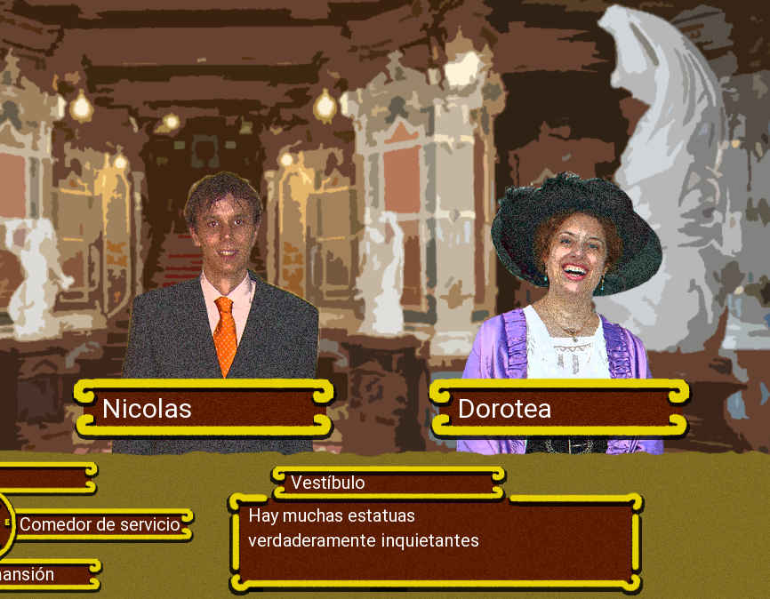

En esta actividad añadirás la posibilidad de ubicar personajes en un mapa de forma persistente.
Objetivos
Almacenar y recuperar datos en/desde una base de datos usando un ORM
Metodología de evaluación
20% Ejercicio1
20% Ejercicio2
60% Ejercicio3

En cada ejercicio se valorará
- 50% Metodología
- 50% Funcionamiento.
Entrega
Entregar archivo comprimido con nombre UF2-ACT1-NombreApellidos.zip incluyendo enunciado cumplimentado, programas creados y vídeo explicativo.
Situación

Queremos añadir soporte para personajes en un videojuego con un mapa persistente utilizando una base de datos como soporte. Disponemos de la primera versión de este programa.

Diseño de juego (Versión 2)

En el mapa cada habitación tiene como mucho cuatro vecinos y mostrará en pantalla su nombre y una imagen de fondo, así como una descripción.

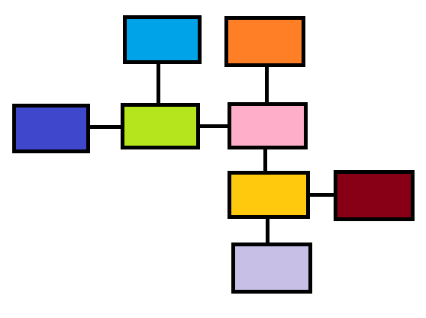
Diseño de la base de datos

La base de datos tendrá la siguiente estructura, donde Background es el nombre del fichero que contiene la imagen de fondo.
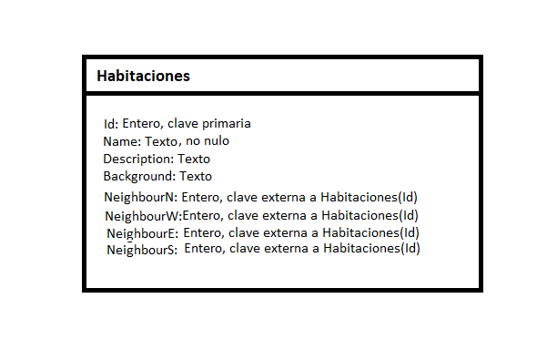
Editor (Versión 2)

El editor inicialmente muestra una lista de habitaciones vacía y después de cada operación en la que se modifique la base de datos, la actualiza. Hace lo mismo con los personajes.
Las operaciones que nos permite realizar son.

Operación | Descripción
Conectar | Se conecta a la base de datos
Desconectar | Se desconecta de la base de datos y vacía la lista de habitaciones
Inicializar | Crea las tablas de la base de datos eliminando las tablas anteriores, si las hubiese.
Buscar habitación | A partir de un identificador de habitación, muestra todos sus datos.
Añadir habitación | A partir de un identificador de habitación y unos valores para el resto de campos, crea una nueva habitación en la base de datos con esos valores.
Modificar habitación | A partir de un identificador de habitación y unos nuevos valores para sus campos, modifica la habitación en la base de datos.
Eliminar habitación | Elimina una habitación a partir de su identificador
Actualizar habitaciones | Actualiza el listado de habitaciones
Buscar personaje | A partir de un identificador de personaje, muestra todos sus datos.
Añadir personaje | A partir de un identificador de habitación y unos valores para el resto de campos, crea un nuevo personaje en la base de datos con esos valores.
Modificar personaje | A partir de un identificador de personaje y unos nuevos valores para sus campos, modifica el personaje en la base de datos.
Eliminar personaje | Elimina un personaje a partir de su identificador
Actualizar personajes | Actualiza el listado de personajes

Ejercicio1: Añade las operaciones relativas a personajes al editor.

Integrar la base de datos en el juego (Versión 2)

Disponemos de un prototipo del juego capaz de mostrar los datos de una habitación y un fondo. También dispone de los botones para desplazarse en las diferentes direcciones.
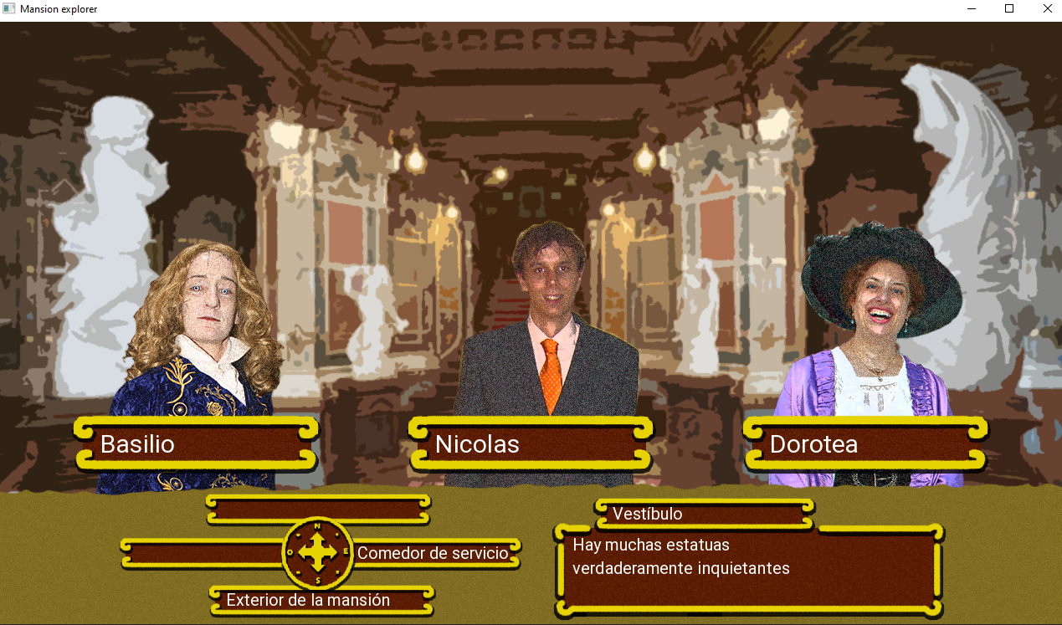
Integrando el código necesario, tenemos que conseguir que los datos mostrados se correspondan con las habitaciones y los personajes definidos en la base de datos.
- Observa que como la base de datos puede ser compartida, diferentes jugadores pueden desplazarse por la misma mansión.

Ejercicio2: Integra en el juego el código que se pide.

Reemplazar la tecnología de consulta (Versión 3)

Se nos pide que reemplazemos el método de interacción con la base de datos reemplazando el uso directo de sentencias de consulta por un ORM.

Ejercicio3: Realiza la modificación que se pide tanto en el editor como en el juego.

